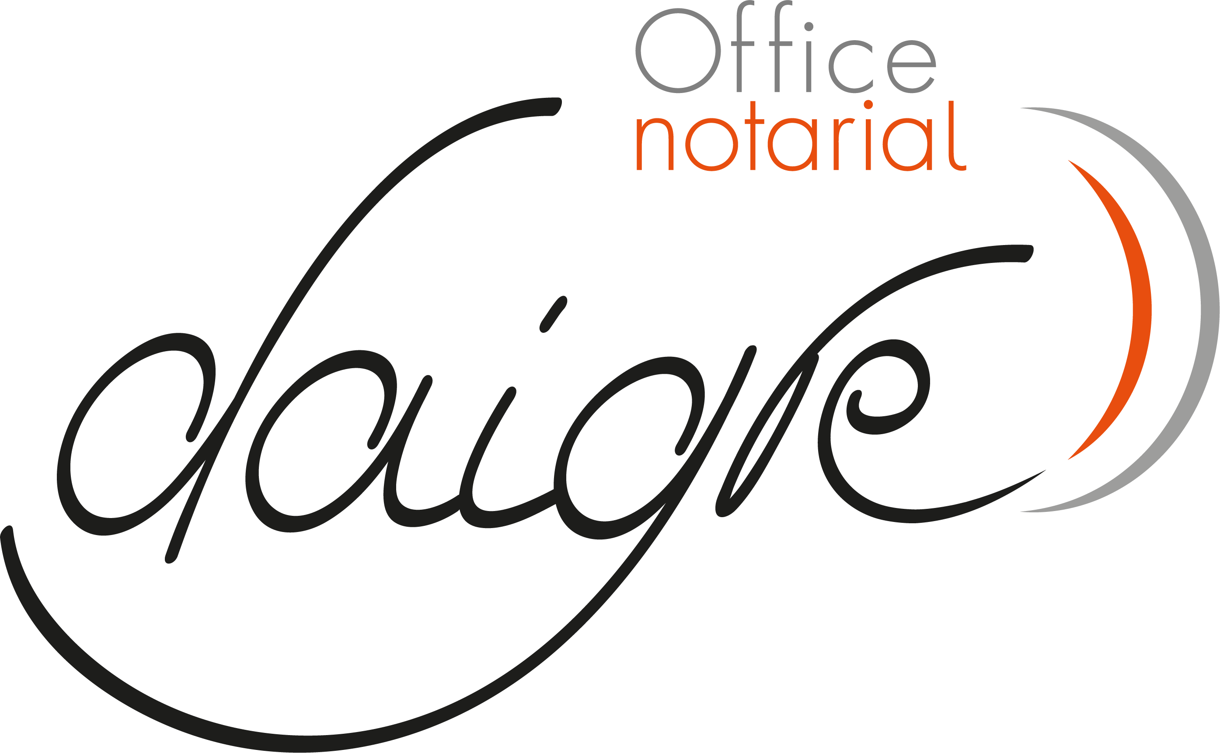FICHE D’INFORMATION CLIENT

Objectifs du questionnaire : Ce questionnaire a pour objectif d’identifier chaque client par son état civil, de vérifier sa capacité juridique.

Nom marital :
Nom de naissance :
Prénoms (ensemble des prénoms) :
Date de naissance :
Lieu de naissance :
Profession :
Adresse postale :
E-mail :
Vous autorisez la société CRISTAL ACCORDS (Notaire) à vous transmettre des informations confidentielles sur ce adresse e-mail.
Téléphone (portable de préférence) :
Mariage : Oui Non
Si oui :
Nom et prénom du conjoint :
Date et lieu du mariage :
Régime du mariage (pas de contrat, séparation de biens etc.) :
Ou PACS : Oui Non
Si oui :
Nom et prénom du conjoint :
Date et lieu du Pacs :
Régime du pacs (séparation ou indivision) :
Ou Célibataire : Oui Non

